## BAB I PENDAHULUAN

1. **Latar Belakang**

Teknologi informasi merupakan teknologi yang menggabungkan komputasi (komputer) dengan jalur komunikasi kecepatan tinggi yang membawa data, suara, dan video (William dan Sawyer, 2003). Teknologi informasi sangat penting bagi manusia demi memenuhi kebutuhan informasi, baik untuk indiividu itu sendiri maupun kelompok. Teknologi informasi melakukan berbagai macam fungsi dari memasang aplikasi untuk merancang jaringan komuter dan basis data informasi.

Untuk dapat menggunakan teknologi informasi, dibutuhkan rangkaian jaringan yang saling terhubung menggunakan standar TCP/IP sebagai protokol pertukaran paket untuk mendapatkan informasi dari seluruh jaringan komunikasi yang menggunakan media elektronik atau yang biasa disebut internet. Internet menjadi sarana untuk mendapatkan dan menyebarkan informasi dengan cepat. Dengan menggunakan jaringan internet, sebuah organisasi dapat melakukan pertukaran informasi secara internal maupun eksternal dengan organisasi lain (Kadir, 2003).

TK Islam Ratnaningsih adalah taman kanak – kanak swasta berbasis islam yang berdiri di bawah naungan Yayasan Pendidikan Sosial Kemasyarakatan “Ratnaningsih”. Pada awalnya Yayasan Pendidikan Sosial Kemasyarakatan “Ratnaningsih” hanya mendirikan Kelompok Bermain (KB) Islam Ratnaningsih pada 17 April 1997, kemudian pada 1 April dan 1 Juli 2007 didirikan Taman Pendidikan Agama (TPA) dan Taman Kanak – Kanak (TK) Islam yang berlokasi di Jalan Dr. Sutomo Gang Semangka no. 5 Badegan, Bantul, Yogyakarta.

Penyampaian informasi pendidikan TK yang masih sederhana pada TK Islam Ratnaningsih membuat masyarakat dan para siswa kesulitan dalam mencari informasi tentang TK. Masyarakat atau orang tua yang membutuhkan informasi TK harus datang dan bertanya langsung ke TK, sehingga menyebabkan penyampaian informasi kurang efektif dan efisien

TK Islam Ratnaningsih sudah memiliki website, namun website tersebut belum efektif karena masih dalam tahap pengembangan. Selain itu, desain antarmuka pada website tersebut terlihat kurang menarik dan penempatan menu masih berantakan seperti yang terlihat pada gambar – gambar berikut ini :

1

### Gambar 1.1. Halaman beranda.

Pada gambar 1.1., kekurangan yang lain yaitu setiap menu yang telah tersedia di *website* TK Islam Ratnaningsih terdiri menu beranda, kami, staff, lain-lain dan terakhir kotak kami. Beberapa memiliki sub menu yaitu seperti kami, staff, dan lain-lain, saat menggerakan kursor ke arah menu yang memiliki sub menu dan kita mengklik menu tersebut *feedback* yang di dapat berupa *error*. *Error* yang dimaksud disini adalah tidak tersedianya halaman *website* tersebut. Seperti pada gambar 1.2.

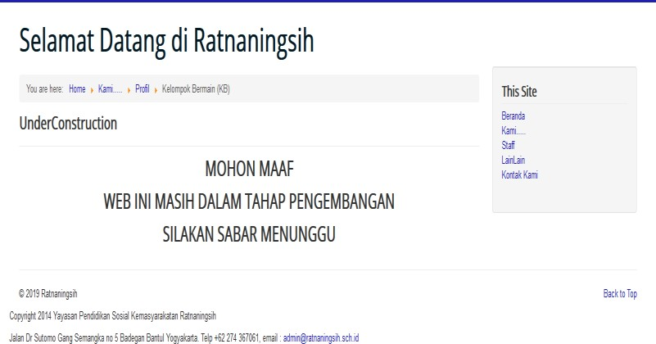

### Gambar 1.2. Halaman yang error.

Berdasarkan masalah di atas maka berinisiatif melakukan kerja praktek dengan mengambil judul “ Pembuatan Website Profil TK Islam Ratnaningsih Badegan Bantul Yogyakarta ”. Dengan mengambil judul ini diharapkan dapat membantu masyarakat, orang tua, guru, dan warga TK dalam mengakses informasi TK dengan mudah, cepat, dan praktis.

### Identifikasi masalah

Identifikasi masalah kerja praktek adalah :

* 1. Belum efektifnya web profile yang tersedia di TK Islam Ratnaningsih
  2. Membuat *interface* halaman website terdiri dari halaman utama website.
  3. Beberapa halaman web profile yang sudah tersedia, masih terdapat beberapa error di halaman yang mau dilihat.
  4. Kurang menariknya halaman web profile yang sudah tersedia.

### Batasan masalah

Pembuatan website TK Islam Ratnaningsih berisi tentang halaman utama yaitu profile, visi dan misi, struktur organisasi, list guru TK, informasi TK, dan galeri.

### Rumusan masalah

Bagaimana membangun website yang informatif bagi TK Islam Ratnaningsih yang menarik, rapi, dan tidak ada error sehingga dapat memudahkan dalam penyampaian informasi kepada masyarakat.

### Tujuan KP

Tujuan pelaksanaan kerja praktek adalah :

1. Menghasilkan web profile TK Islam Ratnaningsih berbasis website yang menarik, rapi, dan tidak ada error yang dapat di gunakan oleh masyarakat khusus nya orang tua.
2. Memperbarui *website* yang telah ada sebelumnya.

### Manfaat KP

Manfaat kerja praktek adalah :

1. Efisiensi dan praktis dengan adanya website profile TK Islam Ratnaningsih dapat membantu orang tua dan masyarakat untuk dapat mendapat informasi.
2. Instansi dapat mempublikasikan informasi yang berhubungan dengan TK Islam Ratnaningsih.